浙江中一检测研究院股份有限公司职业卫生网上公开信息表
单位名称 | 湖北天高钢桥智造科技有限公司舟山分公司
单位地址 | 舟山市定海区舟山经济开发区新港园区新港大道107号东边北侧12号车间 | 联系人 |  | 王志峰
项目名称 | 湖北天高钢桥智造科技有限公司舟山分公司建设项目职业病危害控制效果评价报告
技术服务项目组员名单 | 柴义苏、柳晓静、纪燕平、井瑜、刘丽
现场调查时间 | 2023/2/6
现场调查技术人员 | 林彦铭、柳晓静 | 企业陪同人 | 王志峰
现场调查图像证明 | 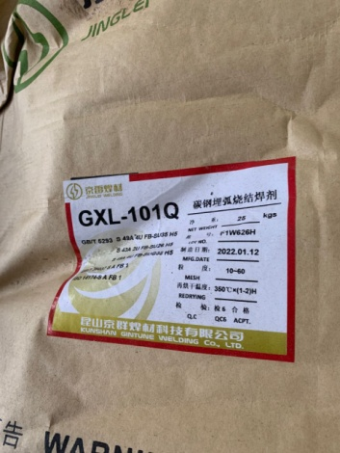
现场采样、检测时间 | 2023/2/13~2/15、4/6
现场采样、检测人员 | 林彦铭、柳晓静、胡秋波、王彦南 | 企业陪同人 |  | 王志峰
现场采样、检测图像证明 | 